1. 这两个参数是什么意思：*args，**kwargs？我们为什么要使用它们？

可变长度的参数

*args： 用来将参数打包成元组给函数体调用

**kwargs：用来将参数打包成字典给函数体调用

1. （先自己想，然后再实验，最后查百度）

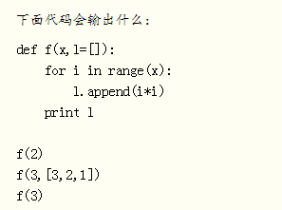

[0, 1]

[3, 2 ,1, 0, 1, 4]

[0, 1, 0, 1, 4]

1. **如何在一个函数内部修改全局变量**

**参数前面加global**

1. **用lambda函数实现两个数相乘**

**a = lambda a, b: a*b**

**print(a(1, 2))**

1. **列表推导式求列表所有奇数并构造新列表，a =  [1, 2, 3, 4, 5, 6, 7, 8, 9, 10]**

my_list = [i for i in range(1, 11) if (i+1) %2 == 0]

print(my_list)